第1章 客户关系管理概述
- 客户关系管理的含义
- 客户关系管理系统的类型
进入21世纪，随着全球经济一体化进程的加快和竞争的加剧，企业已逐步由传统的以产品和规模为中心的粗放式经营管理模式向以客户为中心、服务至上、实现客户价值和达到企业利润最大化的集约化经营管理模式转变，良好的客户关系是企业求得生存与发展的重要资源。企业为获得满意的客户关系，重要的思路是通过实施客户关系管理项目来实现。

1.1 客户关系管理的含义
客户关系管理（Customer Relationship Management，CRM），这个概念最初由Gartner Group提出来。对CRM的定义，目前还没有一个统一的表述。但就其功能来看，CRM是通过采用信息技术，使企业市场营销、销售管理、客户服务和支持等经营流程信息化，实现客户资源有效利用的管理软件系统。其核心思想是以“客户为中心”，提高客户满意度，改善客户关系，从而提高企业的竞争力。那CRM究竟是什么呢？我们还是先看看CRM的产生背景，以便更好地理解它。

1.1.1 客户关系管理的产生
现代客户关系管理产生的原因可以归纳为以下3个方面：客户资源价值的重视（管理理念的更新）、客户价值实现过程需求的拉动、技术的推动，如图1.1所示。
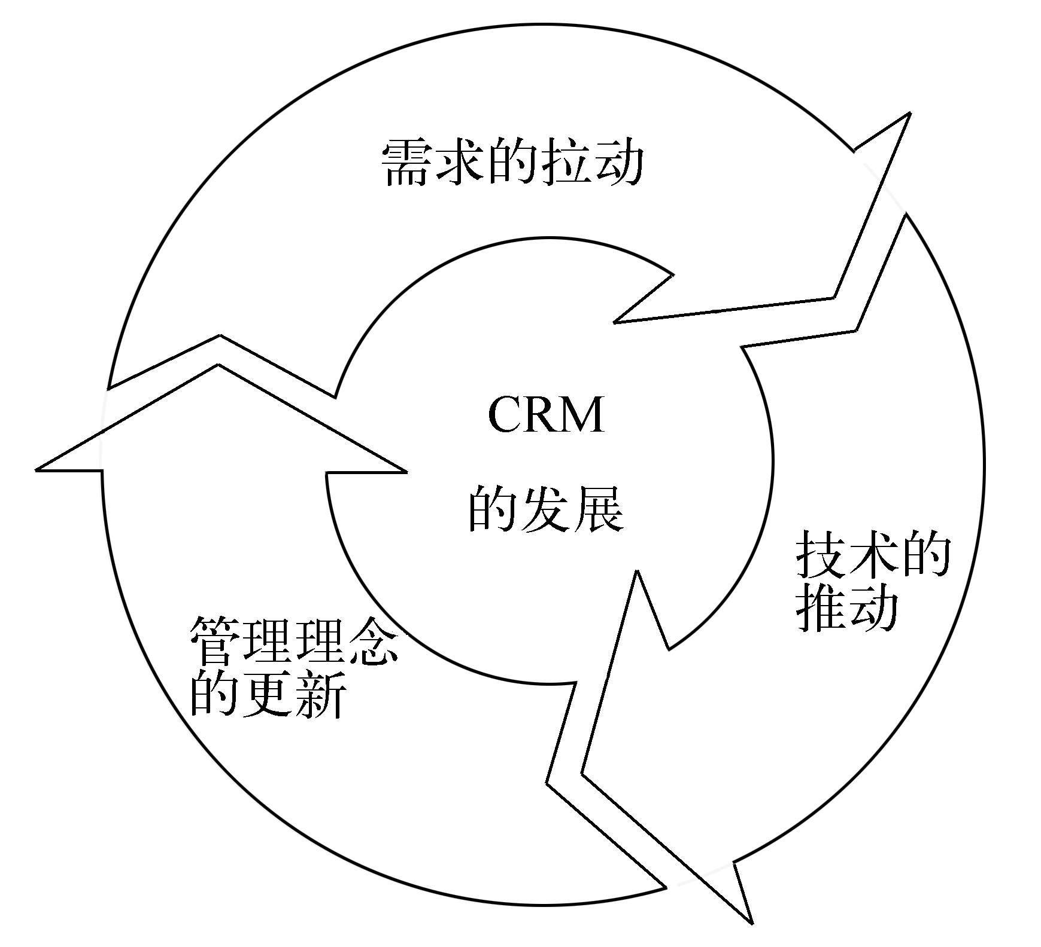

图1.1 CRM产生的原因
资料来源：孟凡强等.CRM行动手册——策略、技术和实现.北京:机械工业出版社，2002.9：27

1．客户资源价值的重视
获得和维持竞争优势是企业生存与发展的基础，企业的竞争优势从内容看包括规模优势、绝对的低成本优势、差别化优势等。资源能力学派认为：在今天形成企业竞争优势和核心竞争力的，再也不是那些有形的机器设备、厂房、资本、产品等物质资源，因为这些资源很容易从市场中得到，你可以买到，你的竞争对手同样也很容易从市场中得到。而是管理、人才、技术、市场、品牌形象等无形资源，这些资源不易流动、不易被复制、交易频率低，其他企业不容易从市场中得到，具有相对的垄断作用，可以产生一定的垄断优势。客户资源就是这样一种重要的市场资源，它对企业具有重要的价值。
客户资源对企业的价值除了市场价值即客户购买企业的产品和服务、使企业的价值得以实现外，主要体现在以下几个方面：
（1）成本领先优势和规模优势。一方面，有事实表明，客户能够提供一个成本优势，从而也就提供收入优势。为新客户服务花费的费用，比起老客户来要昂贵得多。这是因为为新客户服务需要更高的初始化成本。如果公司能够增加回头客的比例，那么总成本会呈现出戏剧性的下降趋势。另一方面，如果企业的忠诚客户在企业的市场中占据相对较大的份额，那么就会为企业带来相应的壁垒，形成规模优势，也会降低企业的成本。一般客户从众心理很强，大量的客户群也会成为他考虑的重要因素。
（2）市场价值和品牌优势。从战略的角度讲，客户不仅是承兑收入流的资金保管者，而且是能够提高市场价值的宝贵财富。这主要是通过商标价值表现出来。商标价值是一个企业与其消费者或与起决定性作用的客户之间相互发生联系的产物，商标不能孤立地存在，它们因客户的认可而存在。没有客户作为出发点，企业便不能创造或维持商标的价值。
较大的市场份额本身代表着一种品牌形象。另外，客户的舆论宣传对企业的品牌形象也有重大的作用，特别是客户中的舆论领袖起的作用更大。不过，客户的舆论宣传有两种价值取向，一是客户对企业的产品、服务很满意，就会正面宣传企业的品牌；另一种就是不满意企业的产品、服务，对企业进行负面宣传。两方面的影响都非常大。企业只有提供高质量的、令客户满意的产品服务，树立良好的企业形象，才能获取客户的正面宣传。
（3）信息价值。客户信息对企业来讲是最为重要的价值，它会直接影响企业的经营行为，以及对客户消费行为的把握。譬如沃尔玛特连锁超市会通过对会员客户的购买行为、消费习惯等信息的分析，来制定面向该客户的产品服务组合和提供相应的企业关怀。亚马逊通过会员客户的资料、会员浏览网页的习惯和程序等信息分析客户的消费特点与个人爱好，并据此来制定服务不同客户的不同策略。
（4）网络化价值。客户的网络化价值是指有一商业客户使用你的产品、服务，该商业客户的客户为了便于与他进行商业行为，也会采用你的产品、服务，同样，该商业客户的客户的客户也可能采用你的产品、服务，因此形成了一种网络化的消费行为。
基于以上对客户价值的认识，企业十分重视通过转变经营管理理念和利用现代科学技术为客户提供更为满意的产品或服务，来维持和发展与客户的关系。一些先进企业的重点正在经历着从以产品为中心向以客户为中心的转移。

2．客户价值实现过程需求的拉动
与客户发生业务几乎涉及公司所有的部门，但在很多企业，销售、营销和服务部门的信息化程度越来越不能适应业务发展的需要，我们会从客户、销售、营销和服务人员、企业经理那里听到各种抱怨。越来越多的企业要求提高销售、营销和服务的日常业务的自动化和科学化，这是客户关系管理应运而生的需求基础。
（1）来自销售人员的声音
从市场部提供的客户线索中很难找到真正的客户，我常在这些线索上浪费大量时间，我是不是该自己来找线索？出差在外，要是能看到公司电脑里的客户、产品信息就好了，我这次面对的是一个老客户，应该怎样给他报价才能留住他呢?
（2）来自营销人员的声音
去年在营销上开销了2 000万元，我怎样才能知道这2 000万元的回报率？在展览会上，我们一共收集了4 700张名片，怎么利用它们才好？展览会上，我向1 000多人发放了公司资料，这些人对我们的产品看法怎样？其中有多少人已经与销售人员接触了？我应该和那些真正的潜在购买者多多接触，但我怎么能知道谁是真正的潜在购买者？我怎么才能知道其他部门的同事和客户的联系情况，以防止重复地给客户发放相同的资料？有越来越多的人访问过我们的站点了，但我怎么才能知道这些人是谁？我们的产品系列很多，他们究竟想买什么？
（3）来自服务人员的声音
其实很多客户提出的电脑故障都是由于其自身的误操作引起的，很多情况下都可以自己解决，但回答这种类型的客户电话占去了工程师的很多时间，工作枯燥而无聊；怎么其他部门的同事都认为我们的售后服务部门只是花钱而挣不来钱？
（4）来自客户的声音
我从企业的两个销售人员那里得到了同一产品的不同报价，哪个才是可靠的？我以前买的东西现在出了问题，这些问题还没有解决，怎么又来上门推销？一个月前，我通过企业的网站发了一封E-mail，要求销售人员和我联系一下，怎么到现在还是没人理我？我已经提出不希望再给我发放大量的宣传邮件了，怎么情况并没有改变？我报名参加企业网站上登出的一场研讨会，但一直没有收到确认信息，研讨会这几天就要开了，我是去还是不去？为什么我的维修请求提出一个月了，还是没有等到上门服务？
（5）来自经理人员的声音
有个客户半小时以后就要来谈最后的签单事宜，但一直跟单的人最近辞职了，而我作为销售经理，对与这个客户联系的来龙去脉还一无所知，真急人；有3个销售员都和这家客户联系过，我作为销售经理，怎么知道他们都给客户承诺过什么；现在手上有个大单子，我作为销售经理，该派哪个销售员我才放心呢？这次的产品维修技术要求很高，我是一个新经理，该派哪一个维修人员呢？
对于这些抱怨，我们都不陌生，已经习惯对这些问题采取无动于衷的态度。上面的问题可归纳为两个方面的问题：其一，企业的销售、营销和客户服务部门难以获得所需的客户互动信息。其次，来自销售、客户服务、市场、制造、库存等部门的信息分散在企业内，这些零散的信息使得企业无法对客户有全面的了解，各部门难以在统一的信息的基础上面对客户。这需要各部门对面向客户的各项信息和活动进行集成，组建为一个以客户为中心的企业，实现对面向客户的活动的全面管理。

3．技术的推动
计算机、通信技术、网络应用的飞速发展使得上述需求的实现不再停留在梦想阶段。信息技术的发展使得信息在以下几个方面的应用成为可能。
- 企业的客户可通过电话、传真、网络等访问企业，进行业务往来。
- 任何与客户打交道的员工都能全面了解客户关系，根据客户需求进行交易，了解如何对客户进行纵向和横向销售，记录自己获得的客户信息。
- 能够对市场活动进行规划、评估，对整个活动进行360°的透视。
- 能够对各种销售活动进行追踪。
- 系统用户可不受地域限制，随时访问企业的业务处理系统，获得客户信息。
- 拥有对市场活动、销售活动的分析能力。
- 能够从不同角度提供成本、利润、生产率、风险率等信息，并对客户、产品、职能部门、地理区域等进行多维分析。
上面的所有功能都是围绕客户展开的。与“客户是上帝”这种可操作性不强的口号相比，这些功能把对客户的尊重落到了实处。办公自动化程度、员工计算机应用能力、企业信息化水平、企业管理水平的提高都有利于客户关系管理的实现。电子商务在全球范围内正开展得如火如荼，正在改变着企业做生意的方式。通过Internet，可开展营销活动，向客户销售产品，提供售后服务，收集客户信息。重要的是，这一切的成本是那 么低。
客户信息是客户关系管理的基础。数据仓库、商业智能、知识发现等技术的发展，使得收集、整理、加工和利用客户信息的质量大大提高。在可以预期的将来，我国企业的通信成本将会降低。这将进一步推动互联网、电话的发展，进而推动呼叫中心的发展。网络和电话的结合，使得企业以统一的平台面对客户。

1.1.2 客户关系管理的含义

1. 客户关系管理的不同定义
关于客户关系管理的定义，不同的研究机构有不同的表述，代表性的有如下4种：
（1）Gartner Group认为，客户关系管理就是为企业提供全方位的管理视角，赋予企业更完善的客户交流能力，最大化客户的收益率。
（2）卡尔松营销集团（Carlson Marketing Group）把客户关系管理定义为：通过培养公司的每一个员工、经销商或客户对该公司更积极的偏爱或偏好，留住他们并以此提高公司业绩的一种营销策略。其主要的任务是：
① 搞清楚与某一笔生意相关的客户价值；
② 了解这些价值对于每一类客户的相对重要程度；
③ 判断如果提供这些价值对公司利益能否产生积极影响；
④ 以客户愿意接收信息的方式与客户进行交流，为每一类客户提供他们需要的 价值；
⑤ 测算结果、验算投资收益。
（3）Hurwitz Group认为，客户关系管理的焦点是自动化并改善与销售、市场营销、客户服务和支持等领域的客户关系有关的商业流程。客户关系管理既是一套原则制度，也是一套软件和技术。它的目标是缩短销售周期，缩减销售成本，增加收入，寻找扩展业务所需的新的市场和渠道，以及提高客户的价值、满意度、盈利性和忠实度。客户关系管理应用软件将最佳的实践具体化并使用了先进的技术来协助各企业实现这些目标。客户关系管理在整个客户生命周期中都以客户为中心，这意味着客户关系管理应用软件将客户当作企业运作的核心。客户关系管理应用软件简化、协调了各类业务功能（如销售、市场营销、服务和支持）的过程并将其注意力集中于满足客户的需要上。客户关系管理应用还将多种与客户交流的渠道，如面对面、电话接洽以及Web访问协调为一体，这样，企业就可以按客户的喜好使用适当的渠道与之进行交流。
（4）IBM所理解的客户关系管理包括企业识别、挑选、获取、发展和保持客户的整个商业过程。IBM把客户关系管理分为三类：关系管理、流程管理和接入管理。

2. 客户关系管理的内涵
综合所有CRM的定义，我们可以将其理解为理念、技术、实施三个层面。其中，理念是CRM成功的关键，它是CRM实施应用的基础和土壤；信息系统、IT技术是CRM成功实施的手段和方法；实施是决定CRM成功与否、效果如何的直接因素。三者构成CRM稳固的“铁三角”，如图1.2所示。
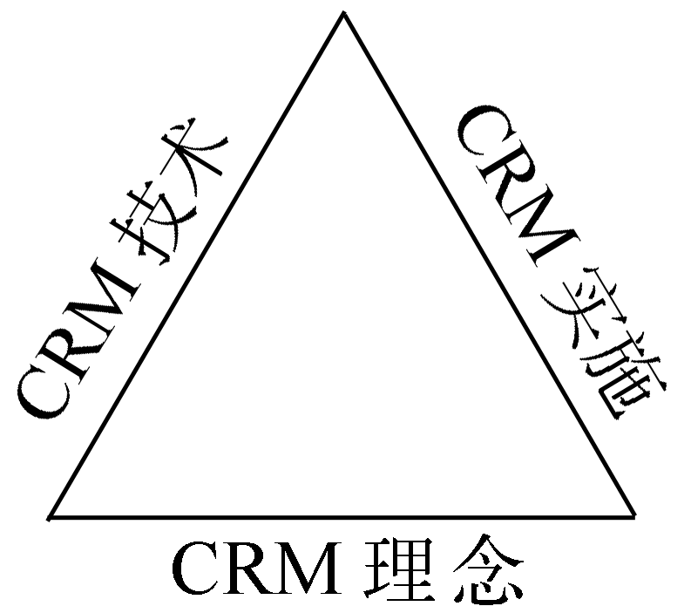

图1.2 CRM“铁三角”
CRM理念源自关系营销学，其核心思想概括为“为提供产品或服务的组织找到、留住并提升价值客户，从而提高组织的盈利能力（经济效益、社会效益）并加强竞争优势”，因此，对于CRM理念的理解是组织能够向建立“以客户为核心，以市场为导向”经营管理模式转变的第一步。组织中当然包括其中的人员、业务单元、机构，无论从心理、潜意识、工作习惯都有一个惯性冲力，需要逐步调整转弯，需要适应期。但这个适应期又不能太长，愿不愿意接受、能否接受、如何接受CRM理念，不是每一个组织都能顺利过关的，要充分考虑到各阶层的利益及他们的需求，同时组织要有配套改革的规章制度并真正能够长久地执行。对于CRM的万能论、无用论都是不可取的，应该考虑到组织所面对市场主体及发展阶段，在适合的时间、适合的地点以适合的手段引入CRM理念。
客户关系管理（CRM）技术集合了很多当今最新的科技发展，它们包括：Internet和电子商务、多媒体技术、数据仓库和数据挖掘、专家系统和人工智能、呼叫中心等，这些技术体现在我们的客户关系管理软件中。CRM软件不等于CRM理念，它是先进理念的反映与体现，它吸纳了当今先进的软件开发技术、企业经营管理模式、营销理论与技巧。CRM软件是将CRM理念具体贯彻到组织并实现其目标的有效、有形的工具与平台，CRM软件提供的不一定都用到，或者还需要其他的软件、平台进行集成，同时CRM软件不是一种交付即用的工具，需要根据组织的具体情况进行CRM实施。
CRM实施是结合软件与组织状况，在调研分析的基础上做出的解决方案。实施之初就要确定实施的目标与范围，确保在限定的资源与时间内完成项目，归避风险或将风险降低到最低点。树立风险意识是CRM实施能否成功的重要保障，实施的目标不是越高越好，实施的范围也不是越大越好，风险意识是需要双方协调一致的，70%的CRM项目最终以失败而告终，很大一部分就是风险机制的不健全。CRM实施是一个艰苦而渐近的过程（国际标准的厂商都有严格规范的实施方法论），立竿见影、拔苗助长、一蹴而就的做法都是危险和错误的，需要设定分阶段的目标，达成每一阶段目标后再前行。信心建立、经验增加、工作扎实，CRM实施就会使得CRM“铁三角”完美无缺。CRM的实施能力是许多厂商所缺乏的，而实施又是许多组织容易忽视的，购买前期通过谨慎的选择、激烈的竞标，但购买后没有认真实施或是认为没有必要花费人力、物力实施，使得CRM软件没有经过多长时间就束之高阁，成为“食之无味、弃之可惜的鸡肋”。因此，准备引入CRM软件的组织不但要评价其软件本身，还要从实施能力的角度进行考虑，厂商的实施能力需要经过大量实战的千锤百炼并需要拥有专业、敬业的专家队伍，在软件与实施两方面俱优的厂商应是组织的首选。
企业客户关系管理中，理念、技术、实施，一个都不能少。只有借助先进的理念，利用发达的技术，进行完美的实施，才能优化资源配置，在激烈的市场竞争中获胜。

1.2 客户关系管理系统的类型
客户关系管理涵盖了直销、间接销售以及互联网等所有的销售渠道，能帮助企业改善包括营销、销售、客户服务和支持在内的有关客户关系的整个生命周期。在新技术和新应用的推动下，全球CRM市场正以每年50%的速度增长，逐渐成为一个价值数十亿美元的软件和服务大市场。随着CRM市场不断发展，新公司的加入和现有公司以合并、联合以及推出新产品的方式重新定位，这一领域可谓日新月异，CRM解决方案呈现出多样化的发展。为便于快捷了解CRM的全貌，这里试图从以下几个角度对CRM进行分类 梳理。

1.2.1 按目标客户分类
并非所有的企业，都能够执行相似的CRM策略，相应地，当同一公司的不同部门或地区机构在考虑CRM实施时，可能事实上有着不同的商务需要。同时，另一个经常出现的因素是不同的技术基础设施。因此，根据客户的行业特征和企业规模来划分目标客户群，是大多数CRM的基本分类方式。在企业应用中，越是高端应用，行业差异越大，客户对行业化的要求也越高，因而，有一些专门的行业解决方案，比如，银行、电信、大型零售等CRM应用解决方案。而对中低端应用，一般采用基于不同应用模型的标准产品来满足不同客户群的需求。一般将CRM分为三类：以全球企业或者大型企业为目标客户的企业级CRM；以200人以上、跨地区经营的企业为目标客户的中端CRM；以200人以下的企业为目标客户的中小企业CRM。
在CRM应用方面，大型企业与中小企业相比有很大的区别：大型企业在业务方面有明确的分工，各业务系统有自己跨地区的垂直机构，形成了企业纵横交错的庞大而复杂的组织体系，不同业务、不同部门、不同地区间实现信息的交流与共享极其困难；同时，大型企业的业务规模远大于中小企业，致使其信息量巨大；其次，大型企业在业务运作上很强调严格的流程管理。而中小企业在组织机构方面要轻型简洁很多，业务分工不一定明确，运作上更具有弹性。因此，大型企业所用的CRM软件比中小企业的CRM软件要复杂、庞大得多。而一直以来，国内许多介绍CRM的报道和资料往往是以大型企业的CRM解决方案为依据的。这就导致一种错觉：好像CRM都是很复杂、庞大的。其实，价值几千美元的面向中小企业的CRM软件也不少，其中不乏简洁易用的。
不过，有关公司规模方面的要求现在越来越随意，因为越来越多的CRM供应商是依据不同情况来提供不同产品。主要的CRM提供商一直以企业级客户为目标，并逐渐向中型市场转移，因为后者的成长潜力更大。以企业级客户为目标的公司包括Siebel，Oracle等。另外一些公司，如Onyx，Pivotal，用友iCRM等则与中型市场相联系，并试图夺取部分企业级市场。MyCRM，Goldmine，Multiactive和SalesLogix等公司瞄准的是中小企业，他们提供的综合软件包虽不具有大型软件包的深度功能，但功能丰富实用。

1.2.2 按应用集成度分类
CRM涵盖整个客户生命周期，涉及众多的企业业务如销售、支持服务、市场营销以及订单管理等。CRM既要完成单一业务的处理，又要实现不同业务间的协同，同时，作为整个企业应用中的一个组成部分，CRM还要充分考虑与企业的其他应用，如与财务、库存、ERP、SCM等进行集成应用。
但是，不同的企业或同一企业处于不同的发展阶段时，对CRM整合应用和企业集成应用有不同的要求。为满足不同企业的不同要求，CRM在集成度方面也有不同的分类。从应用集成度方面可以将CRM分为：CRM专项应用、CRM整合应用、CRM企业集成应用。

1．CRM专项应用
以销售人员主导的企业与以店面交易为主的企业，在核心能力上是不同的。销售能力自动化（SFA）是以销售人员主导的企业的CRM应用关键；而客户分析与数据库营销则是以店面交易为主的企业的核心。
在专项应用方面，还有著名的Call Center（呼叫中心）。随着客户对服务要求的提高和企业服务规模的扩大，呼叫中心在20世纪80年代得到迅速发展，与SFA和数据库营销一起成为CRM的早期应用。到目前为止，这些专项应用仍然具有广阔的市场，并处于不断的发展之中。代表厂商有AVAYA（Call Center），Goldmine（SFA）等。
对于中国企业特别是对于中小企业而言，CRM的应用处于初期阶段，根据企业的销售与服务特点，选择不同的专项应用启动CRM的实施不失为一条现实的发展之路。当然，在启动专项应用的同时，应当考虑后续的发展，特别是业务组件的扩展性和基础信息的共享，选择适当的解决方案。

2. CRM整合应用
由于CRM涵盖整个客户生命周期，涉及众多的企业业务，因此，对于很多企业而言，必须实现多渠道、多部门、多业务的整合与协同，必须实现信息的同步与共享，这就是CRM整合应用。CRM业务的完整性和软件产品的组件化及可扩展性是衡量CRM整合应用能力的关键。这方面的代表厂商有Siebel（企业级CRM），Pivotal（中端CRM），MyCRM（中小企业CRM）。

3. CRM企业集成应用
对于信息化程度较高的企业而言，CRM与财务、ERP、SCM以及群件产品如Exchange/MS-Outlook和Lotus Notes等的集成应用是很重要的。这方面的代表厂商有Oracle，SAP等。

1.2.3 按系统功能分类
1. 操作型CRM：用于自动的集成商业过程，包括对销售自动化（Sales Automation，SA）、营销自动化（Marketing Automation，MA）和客户服务与支持 （Customer Service & Support，CS&S）三部分业务流程。
2. 合作型CRM：用于同客户沟通所需手段（包括电话、传真、网络、E-mail等）的集成和自动化，主要有业务信息系统（Operational Information System，OIS）、联络中心管理（Contact Center，CC）和Web集成管理（Web Integration Management，WIM）。
3. 分析型CRM：用于对以上两部分所产生的数据进行分析，产生客户智能，为企业的战略、战术的决策提供支持，包括数据仓库（Data Base/Warehouse，DB）和知识仓库（Knowledge Base，KB）建设，及依托管理信息系统（Management Information System，MIS）的商业决策分析智能（Business Intelligence，BI）。

